    - 1

Νο 1
ΗΜΕΡΟΜΗΝΙΑ ΚΑΤΑΓΡΑΦΗΣ | 19/10/2022
ΠΕΡΙΟΧΗ-ΟΔΟΣ | ΠΛΩΜΑΡΙ (ΓΥΜΝΑΣΙΟ)
ΑΡΙΘΜΟΣ ΚΥΚΛΟΦΟΡΙΑΣ
ΜΑΡΚΑ ΟΧΗΜΑΤΟΣ | SCODA
ΜΟΝΤΕΛΟ | FABIA
ΧΡΩΜΑ | ΚΟΚΚΙΝΟ
ΛΟΙΠΑ ΣΤΟΙΧΕΙΑ
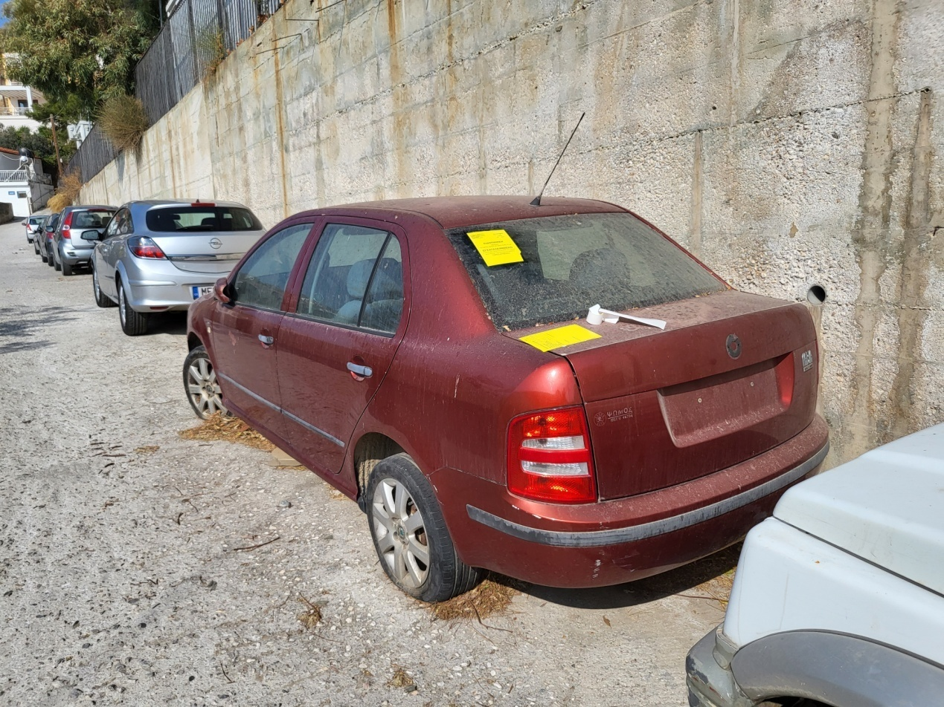

Νο 2

ΗΜΕΡΟΜΗΝΙΑ ΚΑΤΑΓΡΑΦΗΣ | 19/10/2022
ΠΕΡΙΟΧΗ-ΟΔΟΣ | ΠΛΩΜΑΡΙ (ΜΑΝΤΡΑ ΣΤΥΒΑΛΑΚΗ)
ΑΡΙΘΜΟΣ ΚΥΚΛΟΦΟΡΙΑΣ
ΜΑΡΚΑ ΟΧΗΜΑΤΟΣ | OPEL
ΜΟΝΤΕΛΟ | CORSA
ΧΡΩΜΑ | ΜΠΛΕ
ΛΟΙΠΑ ΣΤΟΙΧΕΙΑ
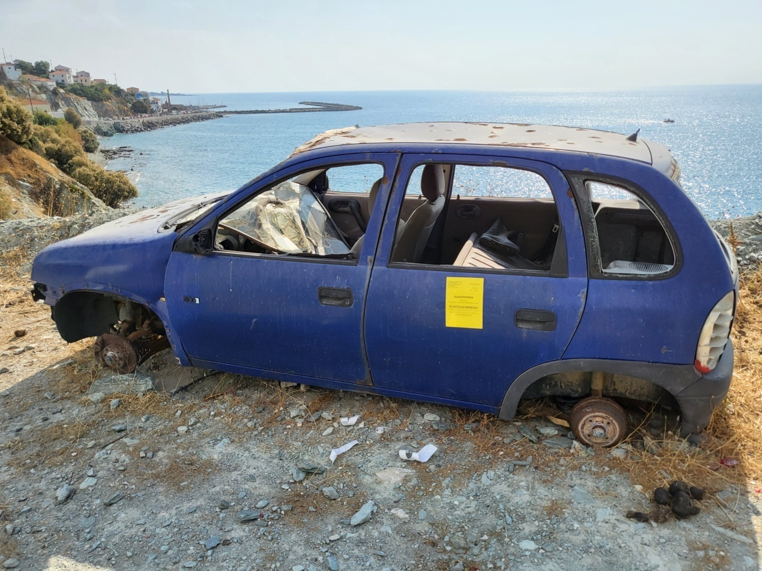

Νο 3

ΗΜΕΡΟΜΗΝΙΑ ΚΑΤΑΓΡΑΦΗΣ | 19/10/2022
ΠΕΡΙΟΧΗ-ΟΔΟΣ | ΠΛΩΜΑΡΙ ( ΠΡΟΣ ΑΜΟΥΔΕΛΙ)
ΑΡΙΘΜΟΣ ΚΥΚΛΟΦΟΡΙΑΣ
ΜΑΡΚΑ ΟΧΗΜΑΤΟΣ | PEUGEOT
ΜΟΝΤΕΛΟ
ΧΡΩΜΑ | KOKKINO
ΛΟΙΠΑ ΣΤΟΙΧΕΙΑ
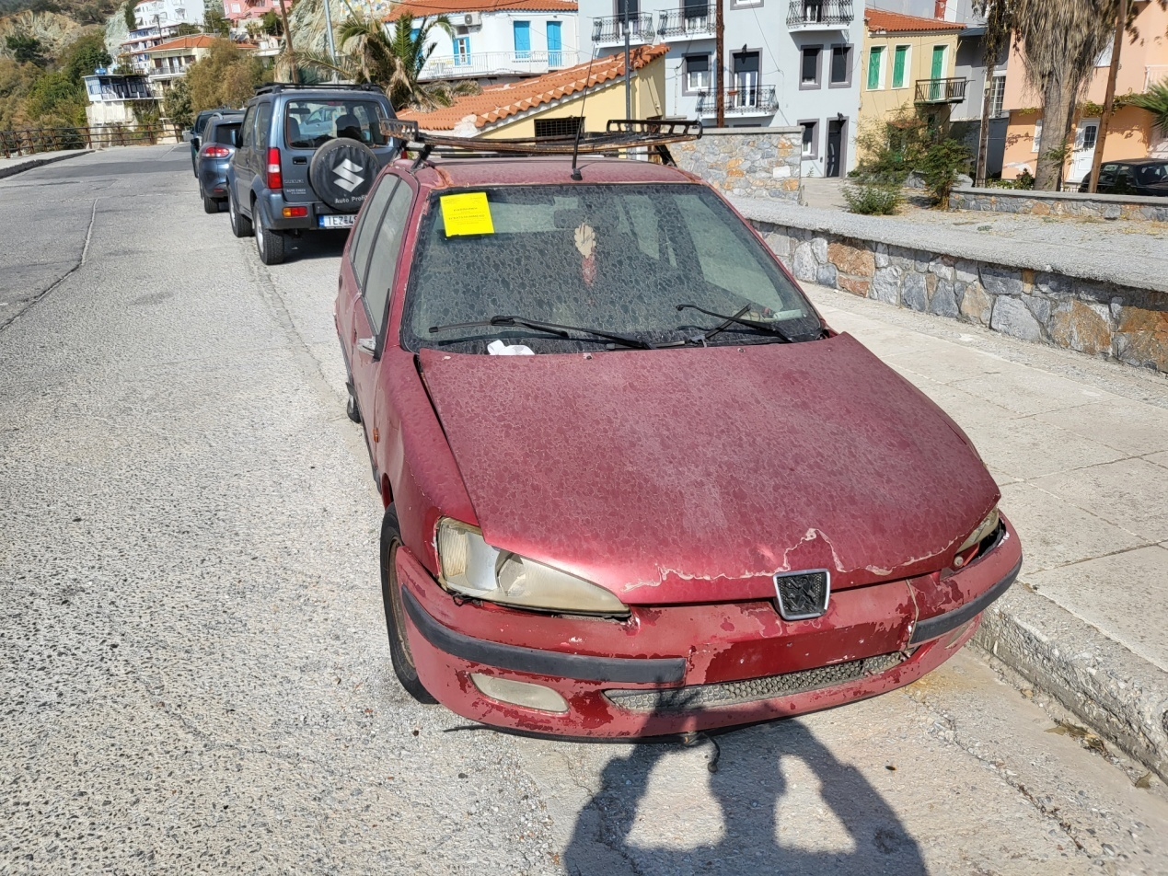

Νο 4

ΗΜΕΡΟΜΗΝΙΑ ΚΑΤΑΓΡΑΦΗΣ | 19/10/2022
ΠΕΡΙΟΧΗ-ΟΔΟΣ | ΠΛΩΜΑΡΙ (ΠΟΛΥΚΕΝΤΡΟ-ΝΗΠΙΑΓΩΓΕΙΟ)
ΑΡΙΘΜΟΣ ΚΥΚΛΟΦΟΡΙΑΣ
ΜΑΡΚΑ ΟΧΗΜΑΤΟΣ | OPEL
ΜΟΝΤΕΛΟ | ASTRA
ΧΡΩΜΑ | ΜΠΛΕ
ΛΟΙΠΑ ΣΤΟΙΧΕΙΑ
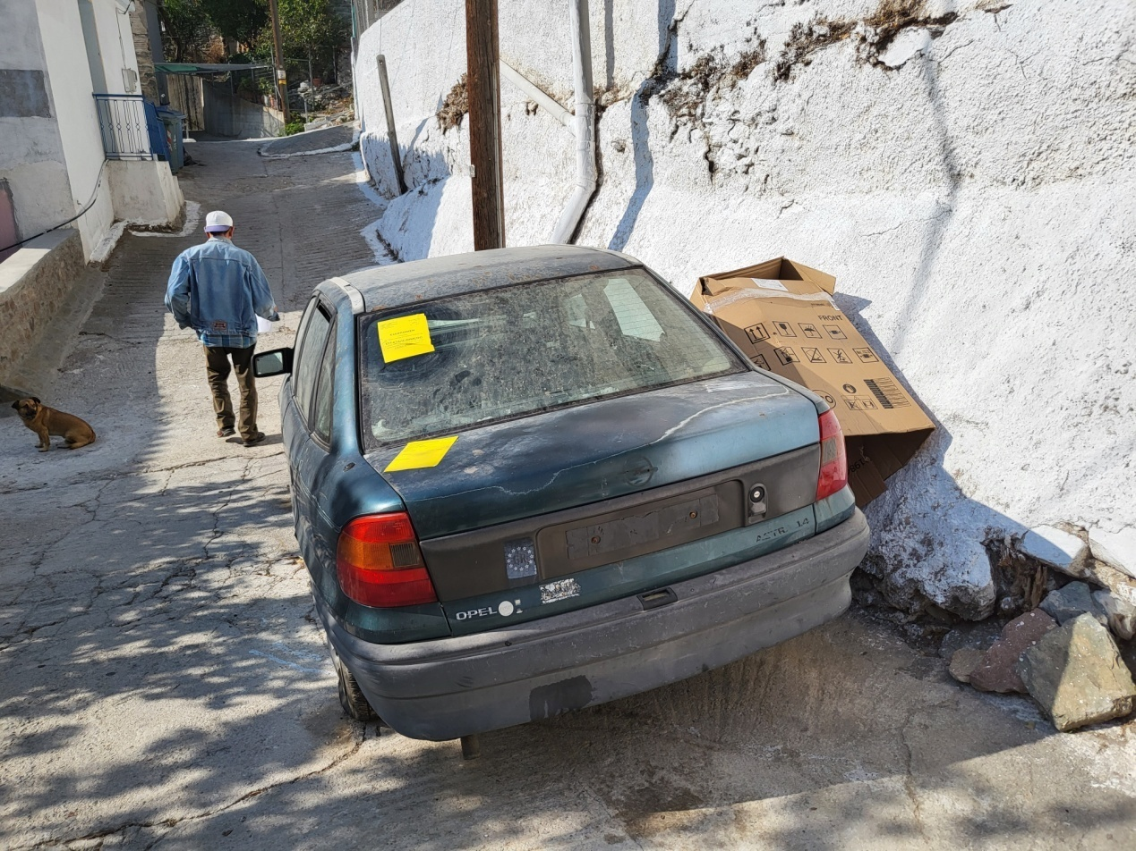

Νο 5

ΗΜΕΡΟΜΗΝΙΑ ΚΑΤΑΓΡΑΦΗΣ | 19/10/2022
ΠΕΡΙΟΧΗ-ΟΔΟΣ | ΠΛΩΜΑΡΙ (ΠΕΡΙΟΧΗ ΑΝΘΗ)
ΑΡΙΘΜΟΣ ΚΥΚΛΟΦΟΡΙΑΣ
ΜΑΡΚΑ ΟΧΗΜΑΤΟΣ | FIAT
ΜΟΝΤΕΛΟ | CINQUECENTO
ΧΡΩΜΑ | ΜΠΛΕ
ΛΟΙΠΑ ΣΤΟΙΧΕΙΑ | ΣΕ ΕΝΑ ΣΤΕΝΟ ΚΟΝΤΑ ΣΤΗΝ ΣΤΡΟΦΗ ΠΟΥ ΥΠΑΡΧΕΙ Η ΒΡΥΣΗ
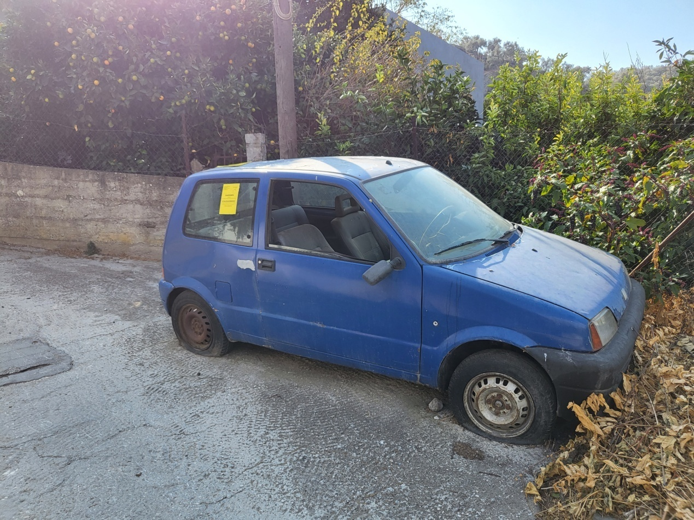

Νο 6

ΗΜΕΡΟΜΗΝΙΑ ΚΑΤΑΓΡΑΦΗΣ | 02/11/2022
ΠΕΡΙΟΧΗ-ΟΔΟΣ | ΚΑΤΩ ΤΡΙΤΟΣ
ΑΡΙΘΜΟΣ ΚΥΚΛΟΦΟΡΙΑΣ
ΜΑΡΚΑ ΟΧΗΜΑΤΟΣ | RENAULT
ΜΟΝΤΕΛΟ | ΔΕΝ ΔΙΑΚΡΙΝΕΤΑΙ
ΧΡΩΜΑ | ΓΚΡΙ
ΛΟΙΠΑ ΣΤΟΙΧΕΙΑ | ΠΛΗΣΙΟΝ ΔΗΜΟΤΙΚΟΥ
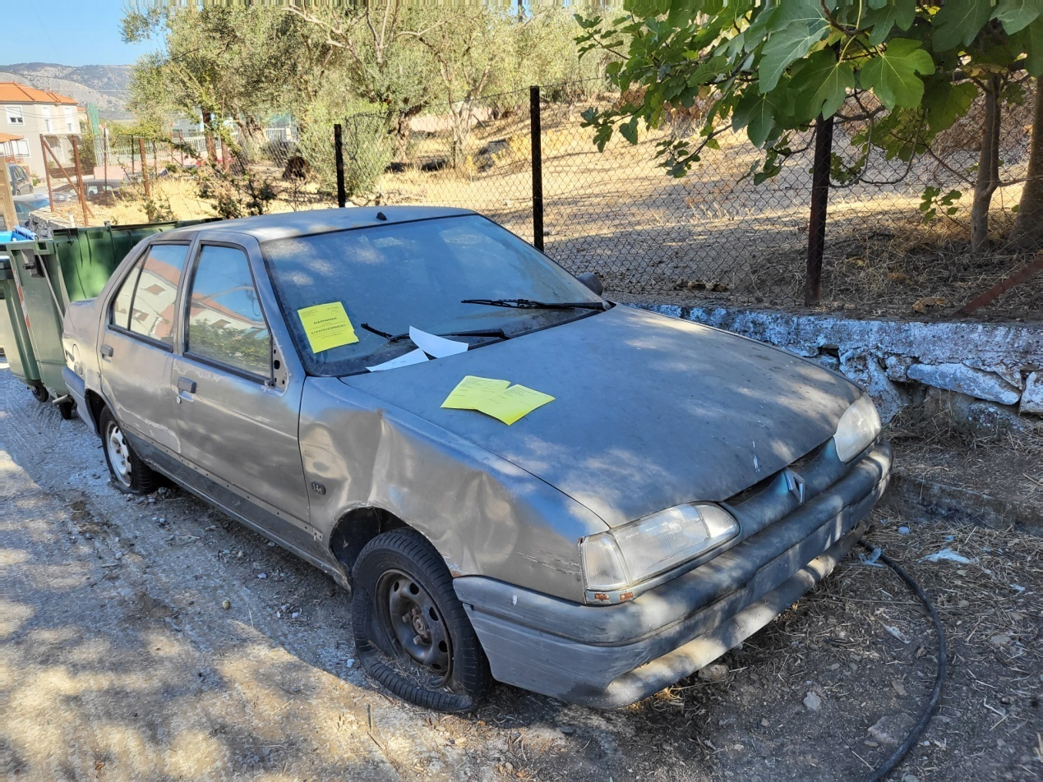

Νο 7

ΗΜΕΡΟΜΗΝΙΑ ΚΑΤΑΓΡΑΦΗΣ | 02/11/2022
ΠΕΡΙΟΧΗ-ΟΔΟΣ | ΚΑΤΩ ΤΡΙΤΟΣ
ΑΡΙΘΜΟΣ ΚΥΚΛΟΦΟΡΙΑΣ
ΜΑΡΚΑ ΟΧΗΜΑΤΟΣ | NISSAN
ΜΟΝΤΕΛΟ | ΔΕΝ ΔΙΑΚΡΙΝΕΤΑΙ
ΧΡΩΜΑ | ΛΕΥΚΟ
ΛΟΙΠΑ ΣΤΟΙΧΕΙΑ | ΑΓΡΟΤΙΚΟ. ΠΛΗΣΙΟΝ ΔΗΜΟΤΙΚΟΥ
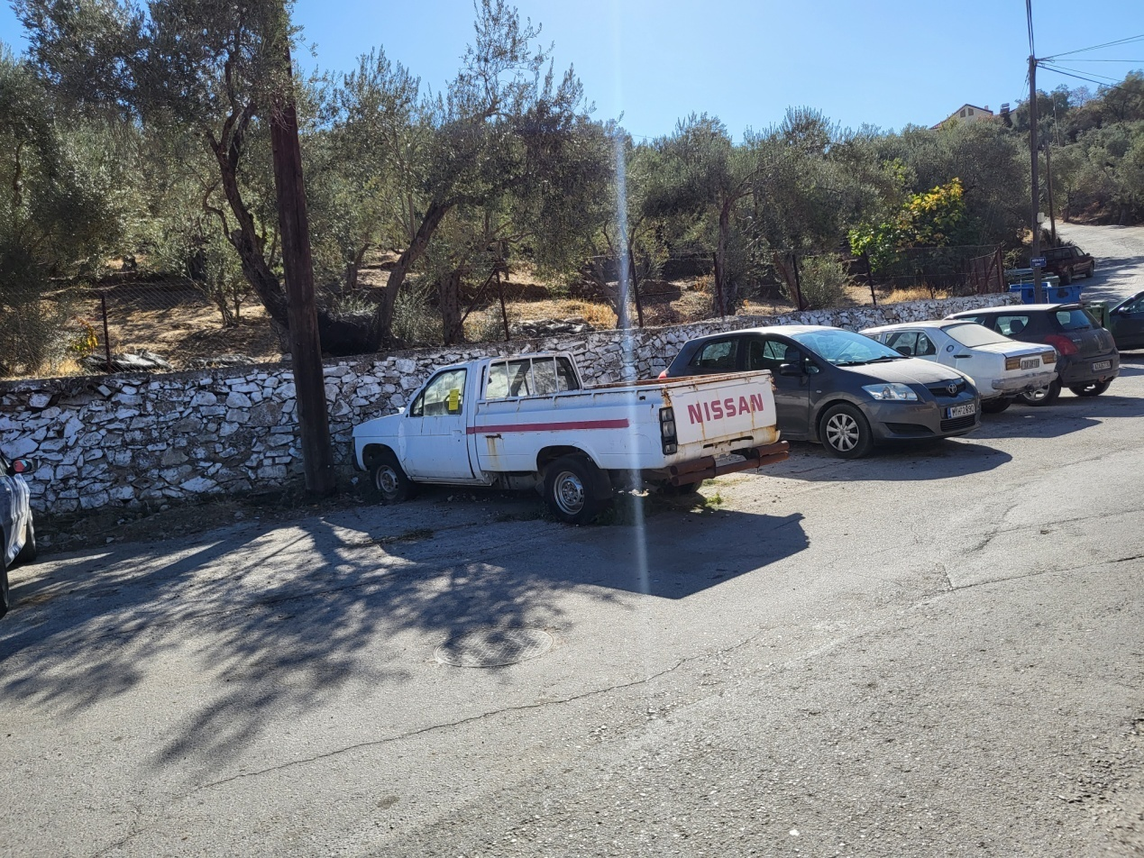

Νο8

ΗΜΕΡΟΜΗΝΙΑ ΚΑΤΑΓΡΑΦΗΣ | 12/09/2022
ΠΕΡΙΟΧΗ-ΟΔΟΣ | ΠΛΑΚΑΔΟΣ
ΑΡΙΘΜΟΣ ΚΥΚΛΟΦΟΡΙΑΣ | ΑΝΕΥ
ΜΑΡΚΑ ΟΧΗΜΑΤΟΣ | NISSAN
ΜΟΝΤΕΛΟ | SUNNY
ΧΡΩΜΑ | ΓΚΡΙ ΣΚΟΥΡΟ
ΛΟΙΠΑ ΣΤΟΙΧΕΙΑ | ΣΤΟ ΠΑΡΚΙΝΓΚ
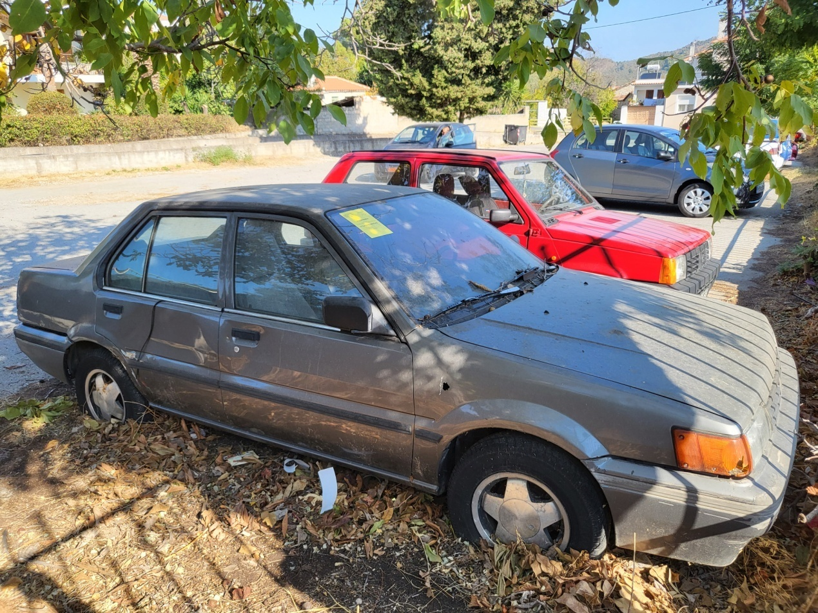

Νο 9

ΗΜΕΡΟΜΗΝΙΑ ΚΑΤΑΓΡΑΦΗΣ | 12/09/2022
ΠΕΡΙΟΧΗ-ΟΔΟΣ | ΠΕΡΑΜΑ
ΑΡΙΘΜΟΣ ΚΥΚΛΟΦΟΡΙΑΣ | ΑΝΕΥ
ΜΑΡΚΑ ΟΧΗΜΑΤΟΣ | MERCEDES
ΜΟΝΤΕΛΟ | KOMPRESSOR
ΧΡΩΜΑ | ΜΠΛΕ ΣΚΟΥΡΟ
ΛΟΙΠΑ ΣΤΟΙΧΕΙΑ | ΠΡΟΣ ΕΝΩΣΗ ΓΕΩΡΓΙΚΩΝ ΣΥΝΑΙΤΕΡΙΣΜΩΝ
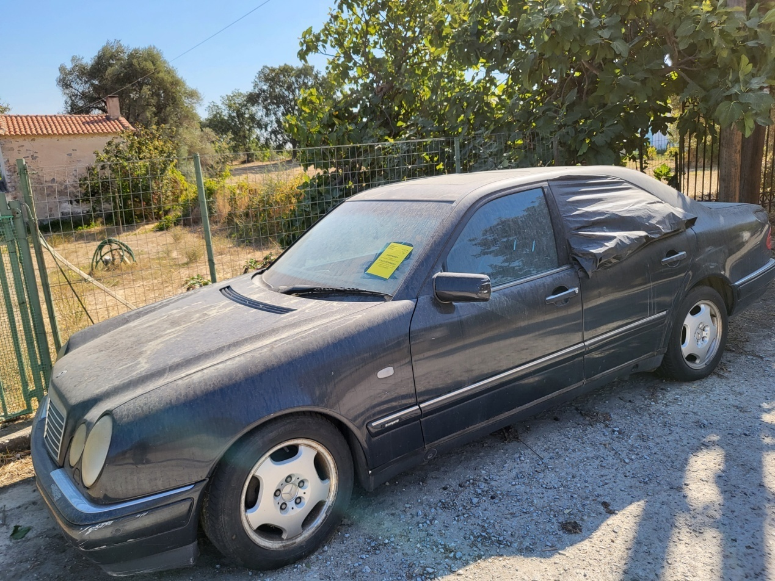

Νο 10

ΗΜΕΡΟΜΗΝΙΑ ΚΑΤΑΓΡΑΦΗΣ | 12/09/2022
ΠΕΡΙΟΧΗ-ΟΔΟΣ | ΠΕΡΑΜΑ
ΑΡΙΘΜΟΣ ΚΥΚΛΟΦΟΡΙΑΣ | ΑΝΕΥ
ΜΑΡΚΑ ΟΧΗΜΑΤΟΣ | TOYOTA
ΜΟΝΤΕΛΟ
ΧΡΩΜΑ | ΠΡΑΣΙΝΟ
ΛΟΙΠΑ ΣΤΟΙΧΕΙΑ | ΠΡΟΣ ΟΙΚΙΑ ΜΠΑΖΑΚΑ. ΑΓΡΟΤΙΚΟ
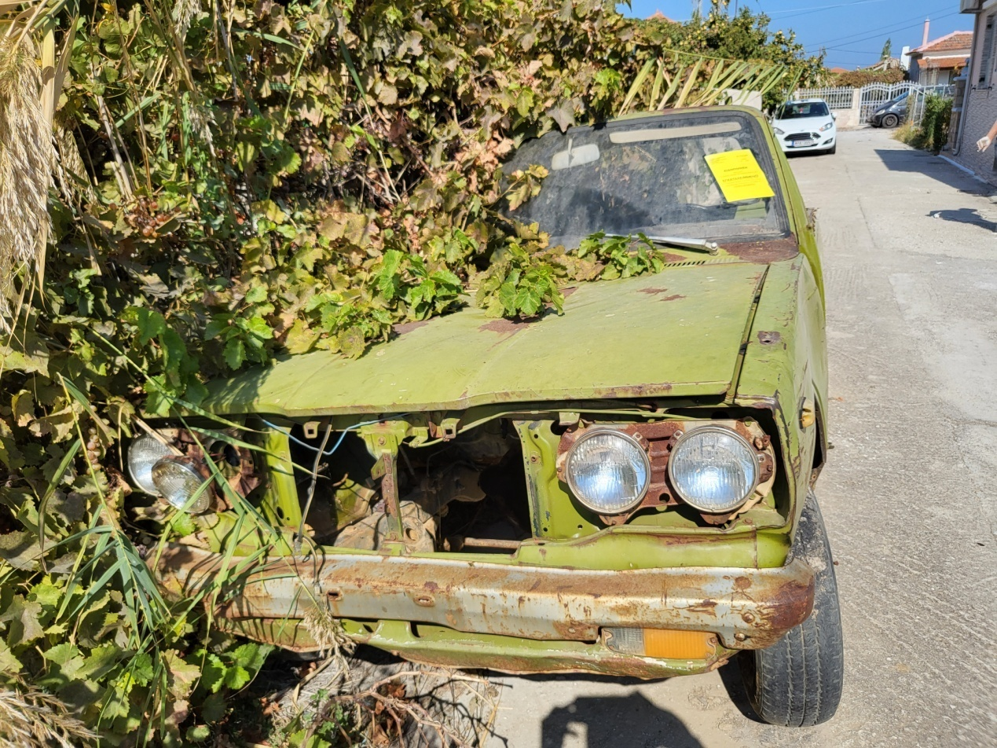

Νο 11

ΗΜΕΡΟΜΗΝΙΑ ΚΑΤΑΓΡΑΦΗΣ | 12/09/2022
ΠΕΡΙΟΧΗ-ΟΔΟΣ | ΣΚΟΠΕΛΟΣ
ΑΡΙΘΜΟΣ ΚΥΚΛΟΦΟΡΙΑΣ | ΑΝΕΥ
ΜΑΡΚΑ ΟΧΗΜΑΤΟΣ | SEAT
ΜΟΝΤΕΛΟ
ΧΡΩΜΑ | ΜΠΛΕ
ΛΟΙΠΑ ΣΤΟΙΧΕΙΑ | ΠΡΟΣ ΣΦΑΓΕΙΑ
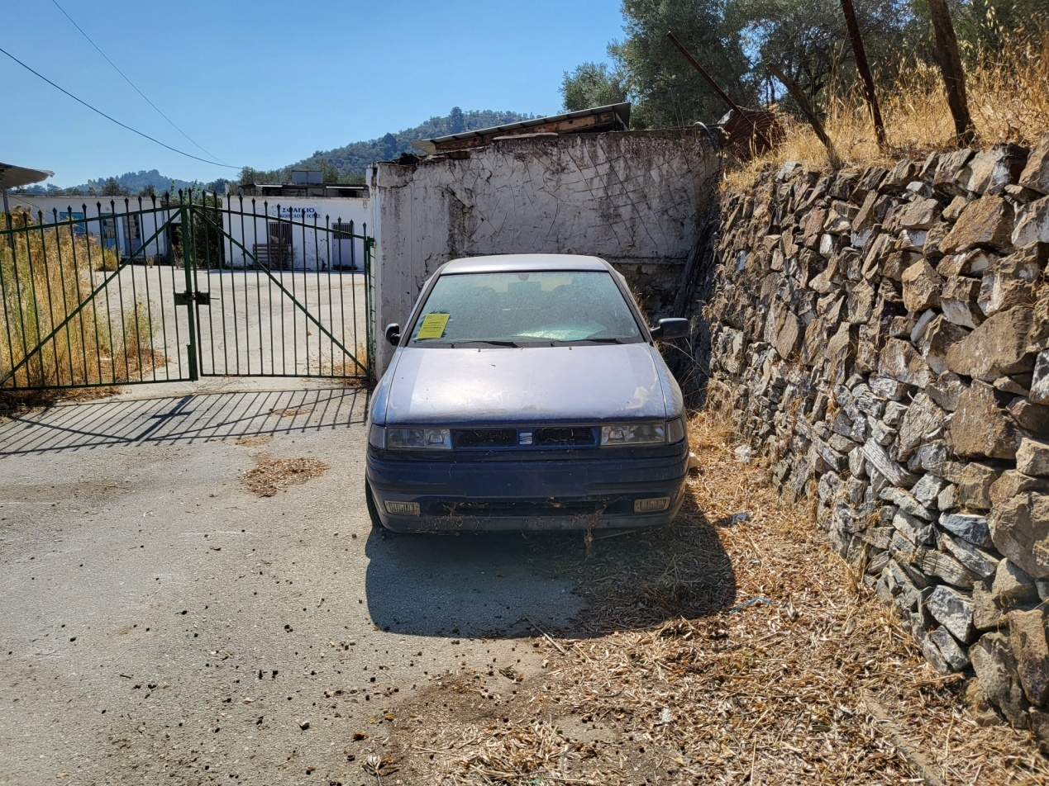

Νο 1 2

ΗΜΕΡΟΜΗΝΙΑ ΚΑΤΑΓΡΑΦΗΣ | 12/09/2022
ΠΕΡΙΟΧΗ-ΟΔΟΣ | ΣΚΟΠΕΛΟΣ
ΑΡΙΘΜΟΣ ΚΥΚΛΟΦΟΡΙΑΣ | ΑΝΕΥ
ΜΑΡΚΑ ΟΧΗΜΑΤΟΣ | ΤΟΥΟΤΑ
ΜΟΝΤΕΛΟ | COROLLA
ΧΡΩΜΑ | ΓΚΡΙ
ΛΟΙΠΑ ΣΤΟΙΧΕΙΑ
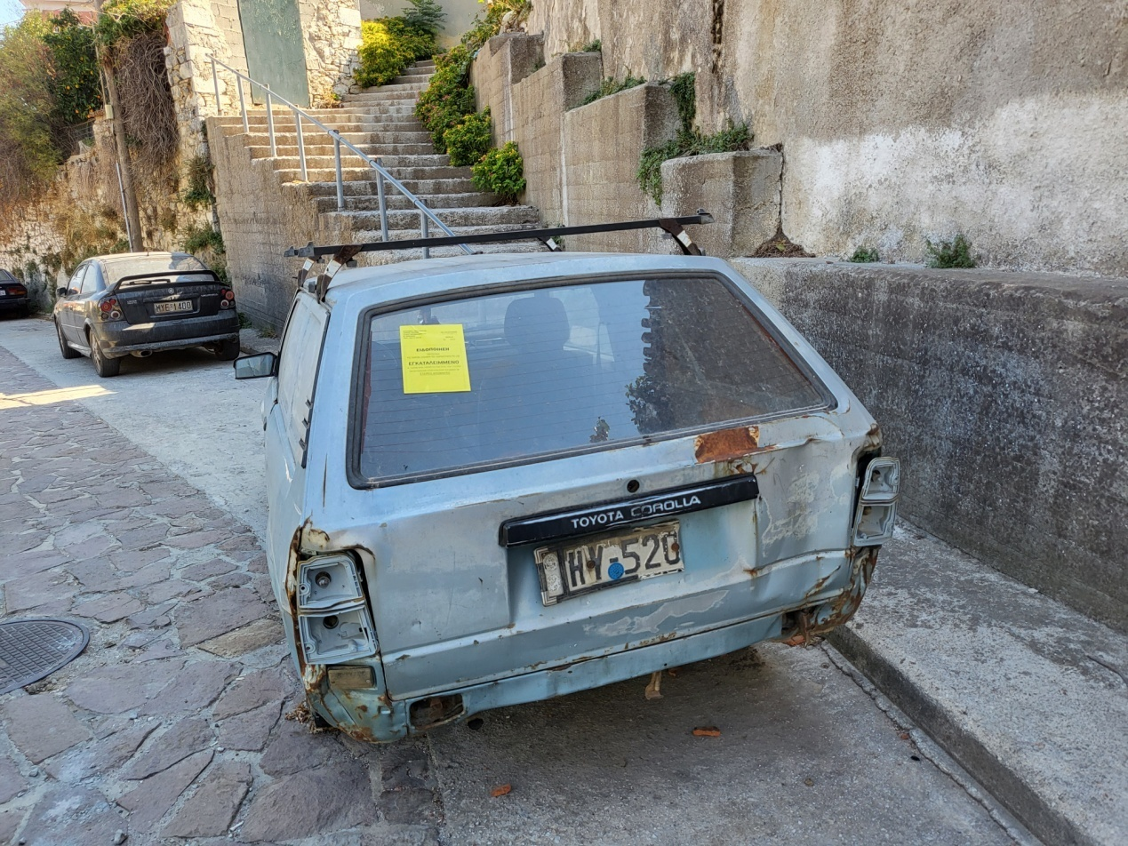

Νο 1 3

ΗΜΕΡΟΜΗΝΙΑ ΚΑΤΑΓΡΑΦΗΣ | 12/09/2022
ΠΕΡΙΟΧΗ-ΟΔΟΣ | ΜΕΣΑΓΡΟΣ
ΑΡΙΘΜΟΣ ΚΥΚΛΟΦΟΡΙΑΣ | ΑΝΕΥ
ΜΑΡΚΑ ΟΧΗΜΑΤΟΣ | FORD
ΜΟΝΤΕΛΟ
ΧΡΩΜΑ | ΜΠΛΕ
ΛΟΙΠΑ ΣΤΟΙΧΕΙΑ | ΕΝΑΝΤΙ ΧΑΪΛΑ. ΑΓΡΟΤΙΚΟ
